SOAL LITERASI NUMERASI SABTU MINGGU
- Pada Kompetisi Matematika di babak final diikuti oleh 4 peserta dimana mereka mengerjakan 20 soal. Skor yang diberikan setiap jawaban benar 5, tidak dijawab $-1$ dan salah $-3$.
Hasil dari keempat peserta sebagai berikut
Peserta | Benar | Salah
Abdul | 13 | 3
Bedu | 15 | 5
Citra | 14 | 1
Dona | 16 | 3
Pilihlah lebih dari satu pernyataan berikut yang benar berdasarkan hasil tersebut.
- Bedu mendapakan skor lebih tinggi dari Citra
- Selisih skor Citra dan Dona adalah 8
- Skor terendah diperoleh Abdul
- Skor tertinggi diperoleh Dona

- Hasil dari $125\%-6+4×0,25+\frac{3}{4}$ adalah …
- $-\frac{13}{4}$
- $-3$
- $3$
- $\frac{13}{4}$

- Perhatikan resep untuk membuat 15 donat berikut.
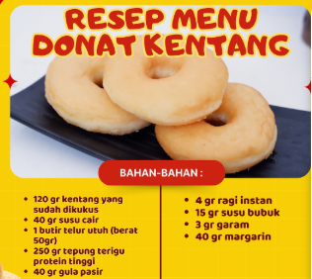
Hasna membeli beberapa bahan yang masih belum tersedia, yaitu tepung terigu 2 kg, Margarin kemasan $\frac{1}{4}kg$ dan gula pasir $\frac{1}{2}$ kg, sementara bahan yang lain tersedia cukup banyak. Banyak donat yang bisa dibuat Hasna dengan bahan yang tersedia adalah …
- 60
- 75
- 90
- 120

- Terdapat tiga bilangan yang dinyatakan dengan $A=({12}^{2}+6)$, $B={15}^{2}$, dan $C=({18}^{2}-24)$. Pilihlah lebih dari satu pernyataan berikut yang merupakan faktor persekutuan dari ketiga bilangan tersebut.
- $3×5^{2}$
- $2×3×5$
- $3×5$
- $2^{3}×3×5$

- Perhatikan gambar denah rumah berikut
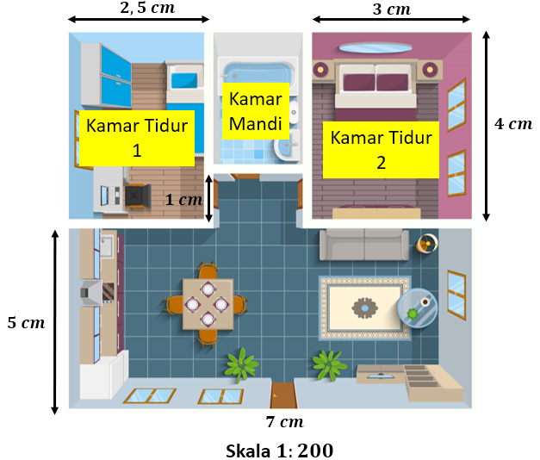1 ¾
Pilihlah lebih dari satu pernyataan berikut yang benar berdasarkan denah tersebut
- Luas Kamar Tidur 1 pada denah adalah $10cm^{2}$
- Luas Kamar Tidur 2 sebenarnya adalah $24 m^{2}$
- Ukuran Kamar Mandi pada denah adalah $1,5 cm×3 cm$
- Keliling rumah sebenarnya adalah $64 m$

- Sebuah pembangunan perumahan direncanakan membuat 1 unit rumah selama 60 hari dengan 20 pekerja. Untuk mempercepat pembangunan, ditambahkan 5 pekerja sehingga pembangunan 1 unit rumah tersebut akan selesai dalam waktu …
- 54 hari
- 48 hari
- 45 hari
- 42 hari

- Perhatikan resep untuk membuat 2 kue ulang tahun berikut
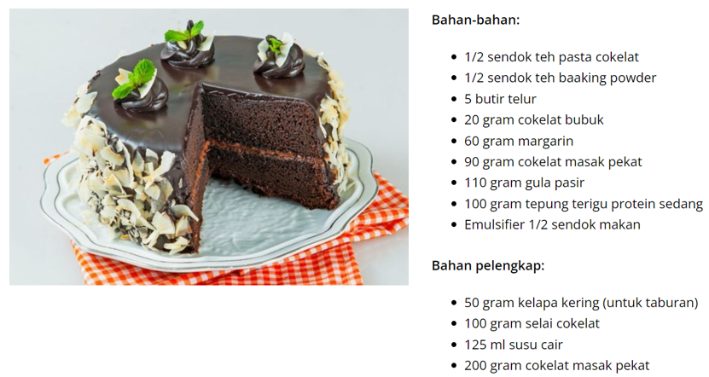
Ibu menerima pesanan untuk membuat 80 kue ulang tahun. Jika persediaan margarin Ibu hanya tersisa $1\frac{2}{5}$ kg, maka Ibu harus membeli margarin lagi minimal sebanyak . . .
- 1 kg
- $1\frac{1}{2}kg$
- $1\frac{3}{4}kg$
- 2 kg

- Perhatikan gambar berikut
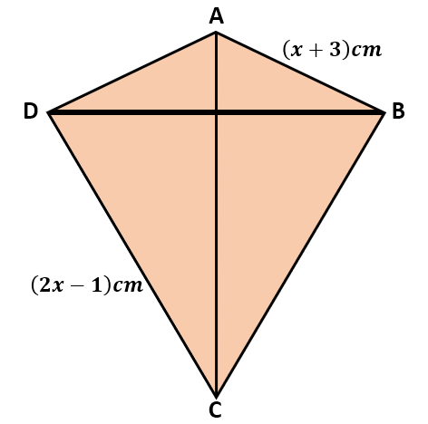
Jika keliling layang-layang ABCD tersebut adalah $40 cm$, panjang sisi $AD$ adalah …
- $6 cm$
- $9 cm$
- $12 cm$
- $15 cm$

- Himpunan penyelesaian dari pertidaksamaan $4\left(2x-3\right)≤7x-2(2x+5)$ dimana $x$ merupakan bilangan bulat adalah …
- $\{…, -3, -2, -1, 0 \}$
- $\{…, -3, -2, -1\}$
- $\{2, 3, 4, …\}$
- $\{3, 4, 5, …\}$

- Baskara dan Ayahnya akan membeli sebuah tas di suatu toko seperti pada gambar berikut

Jika Ayah Baskara membawa uang Rp250.000,00 dan harus mengeluarkan biaya sebesar Rp2.000,00 untuk parkir sepeda motornya, sisa uang Ayah Baskara setelah membeli tas tersebut adalah …
- Rp26.000,00
- Rp24.000,00
- Rp22.000,00
- Rp20.000,00

- Adik memiliki 19 buku yang identik yang sakan dia tata kembali seperti pada gambar berikut.
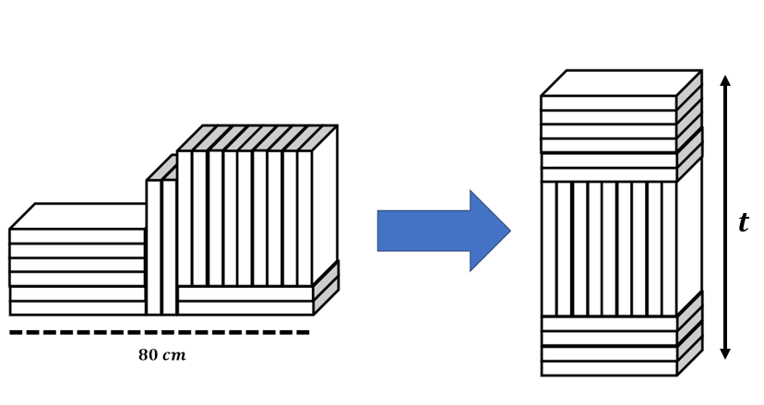
Tinggi tumpukan buku-buku milik Adik pada gambar sebelah kanan adalah …
- 76 cm
- 80 cm
- 84 cm
- 90 cm

- Perhatikan gambar berikut
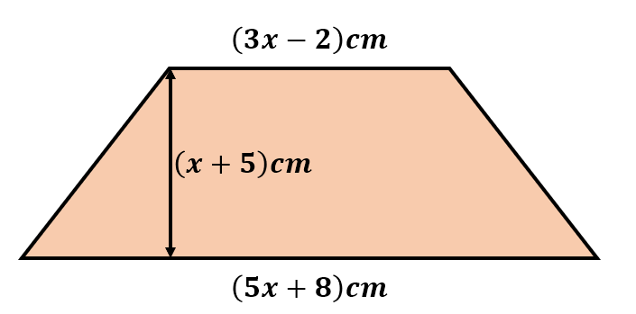
Luas bangun datar tersebut adalah …
- $\left(8x^{2}+46x+30\right) cm^{2}$
- $\left(8x^{2}+46x+15\right) cm^{2}$
- $\left(4x^{2}+23x+15\right) cm^{2}$
- $\left(4x^{2}+23x+30\right) cm^{2}$

- Perhatikan gambar berikut
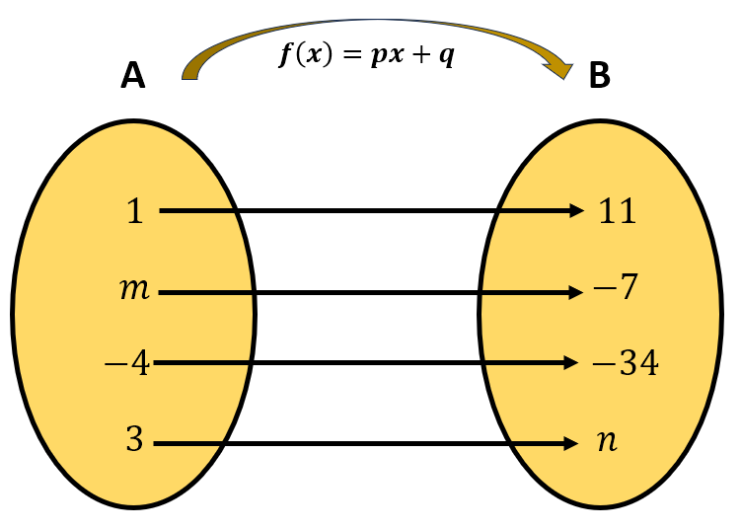
Pilih lebih dari satu pernyataan berikut yang benar berdasarkan fungsi tersebut
- Fungsi $f\left(x\right)=9x-2$
- Nilai dari $f\left(-3\right)=-25$
- Nilai dari $m=-1$
- Nilai dari $n=29$

- Perhatikan gaji tiga karyawan dengan jumlah jam lembur pada tabel berikut
Nama | Jumlah jam lembur per bulan | Gaji Total
Heri | 2 jam | Rp3.570.000,00
Heru | 5 jam | Rp3.675.000,00
Henri | 10 | …
Berdasarkan informasi tersebut, tentukan benar atau salah setiap pernyataan berikut
Pernyataan | Benar | Salah
Gaji pokok ketiga karyawan tersebut adalah Rp3.400.000,00 |  | Kunci
Besar uang lembur setiap jam ketiga karyawan tersebut adalah Rp35.000,00 | Kunci
Gaji total yang diperoleh Henri adalah Rp3.950.000,00 |  | Kunci

- Perhatikan barisan berikut
$$4,1,-2,-5, dst$$
Jumlah suku ke-46 dan suku ke-98 adalah …
- $-398$
- $-403$
- $-411$
- $-418$
- Geri berolahraga selama 14 hari berturut-turut dimana pada hari pertama dia lari pagi selama 10 menit. Pada hari kedua dia lari pagi selama 15 menit dan selalu bertambah 5 menit setiap harinya. Total durasi Geri berolahraga selama 14 hari adalah …
- 9 jam 25 menit
- 9 jam 35 menit
- 9 jam 45 menit
- 9 jam 55 menit

- Perhatikan gambar berikut
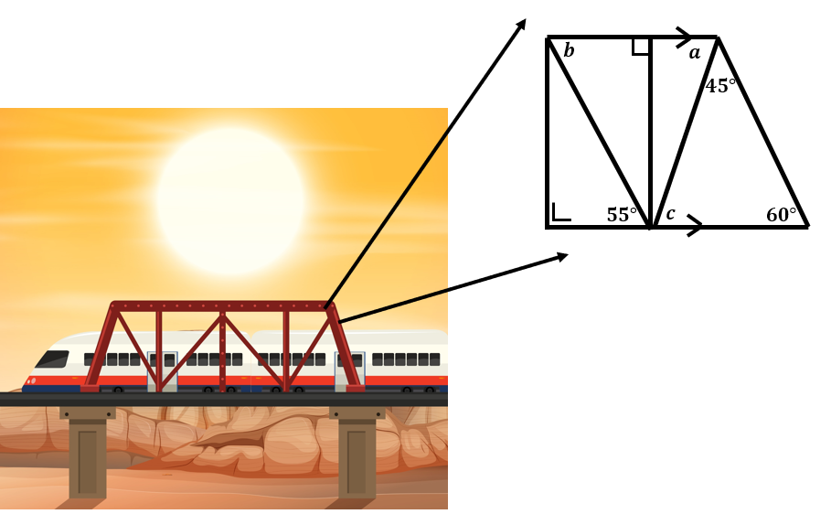
Pilih lebih dari satu pernyataan berikut yang benar berdasarkan hasil tersebut
- Nilai $a=75°$
- Nilai $b=55°$
- Nilai $c=65°$
- Nilai dari $a-b=30°$

- Pak Rizal memiliki lahan yang dia gunakan untuk menanam padi dan membuat kolam seperti pada gambar berikut.
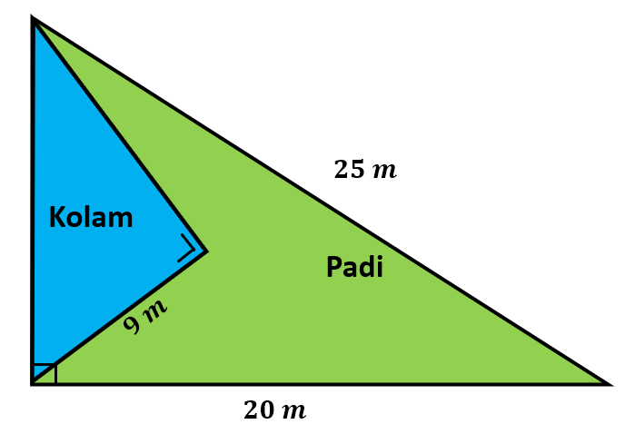
Luas lahan yang digunakan untuk menanam padi adalah …
- $104 m^{2}$
- $96 m^{2}$
- $88 m^{2}$
- $72 m^{2}$

- Pak Rudi memiliki lahan dengan bentuk dan ukuran seperti pada gambar berikut
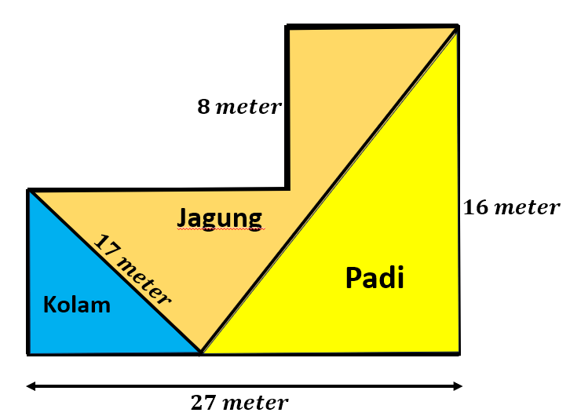
Keliling lahan yang digunakan untuk Jagung adalah ….
- $64 meter$
- $72 meter$
- $76 meter$
- $82 meter$

- Sebuah lukisan ditempel pada sebuah karton berbentuk persegi panjang. Pada sisi atas, kanan, dan kiri lukisan terdapat sisa karton dengan lebar 5 cm seperti pada gambar berikut.
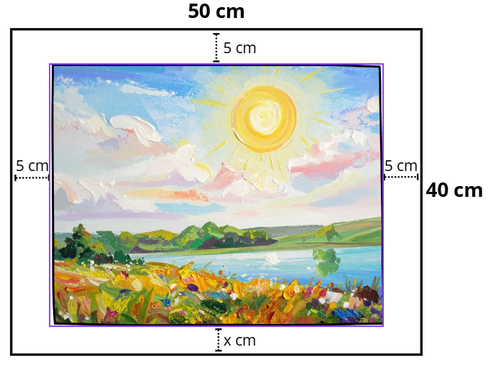
Jika lukisan dan karton sebangun, tentukan benar atau salah pernyataan berikut.
Pernyataan | Benar | Salah
Nilai $x=3 cm$ | Kunci
Ukuran lukisan adalah $40 cm×32 cm$ | Kunci
Luas karton yang tidak tertutup lukisan adalah ${820 cm}^{2}$ |  | Kunci

- Perhatikan gambar berikut
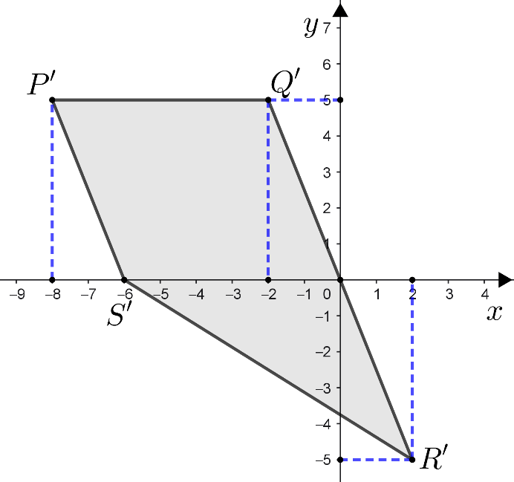
Segiempat $P'Q'R'S'$ merupakan bayangan segiempat $PQRS$ yang dirotasi $90°$ searah jarum jam dengan sudut pusat $O\left(0,0\right)$. Koordinat $PQRS$ yang benar adalah ….
- $P\left(5,8\right), Q\left(5,2\right), R\left(-2,-5\right),$ dan $S\left(6,0\right)$
- $P\left(5,8\right), Q\left(5,2\right), R\left(-5,-2\right),$ dan $S\left(0,6\right)$
- $P\left(-5,-8\right), Q\left(-5,-2\right), R\left(2,5\right),$ dan $S\left(-6,0\right)$
- $P\left(-5,-8\right), Q\left(-5,-2\right), R\left(5,2\right),$ dan $S\left(0,-6\right)$

- Perhatikan gambar berikut
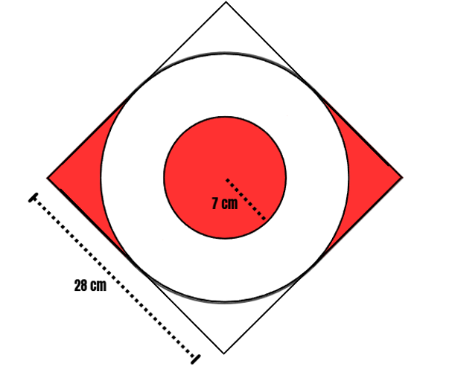
Luas daerah yang berwarna merah adalah …
- 154 cm²
- 238 cm²
- 322 cm²
- 350 cm²

- Perhatikan gambar
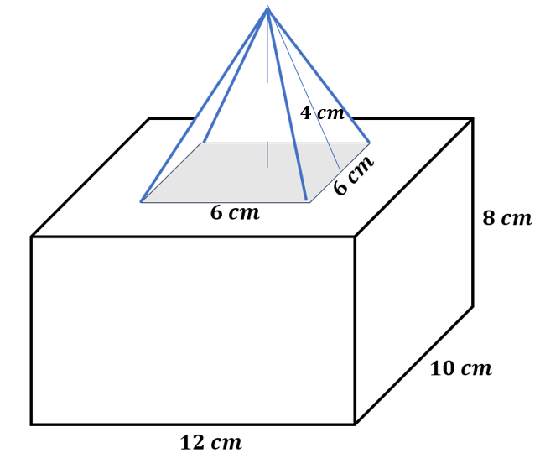
Luas permukaan bangun ruang di atas adalah …
- $596 cm^{2}$
- $600 cm^{2}$
- $604 cm^{2}$
- $612 cm^{2}$

- Perhatikan gambar
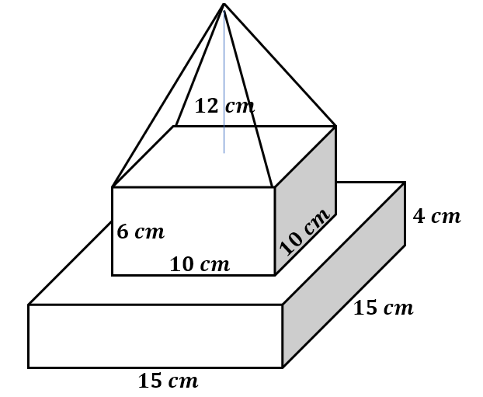
Volume bangun ruang tersebut adalah …
- $1900 cm^{3}$
- $1960 cm^{3}$
- $2040 cm^{3}$
- $2120 cm^{3}$
- Kalila akan membuat 30 topi ulang tahun seperti pada gambar berikut.
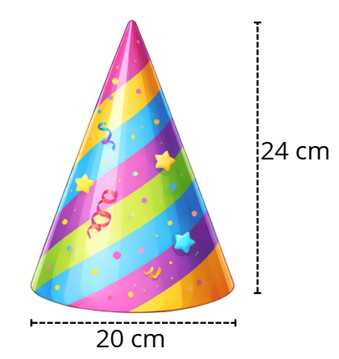
luas minimal kertas yang digunakan adalah
- ${2.600π cm}^{2}$
- $4.860π {cm}^{2}$
- $6.430π {cm}^{2}$
- ${7.800π cm}^{2}$

- Perhatikan gambar berikut
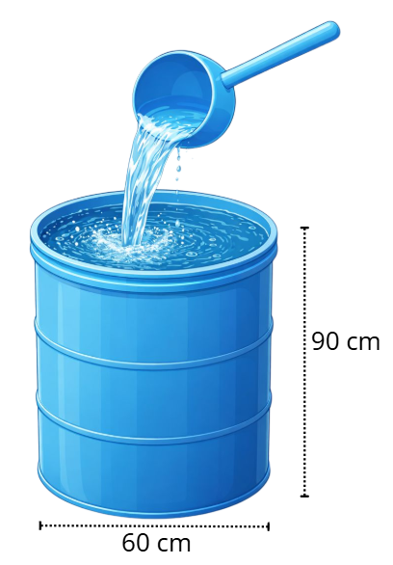
Aris mengisi sebuah drum berbentuk tabung menggunakan gayung berbentuk setengah bola seperti pada gambar. Jika diameter gayung 20 cm, berapa kali minimal Aris harus menuangkan gayung hingga drum terisi $\frac{2}{3}$ dari volumenya?
- 243 kali
- 221 kali
- 162 kali
- 146 kali

- Perhatikan data berikut
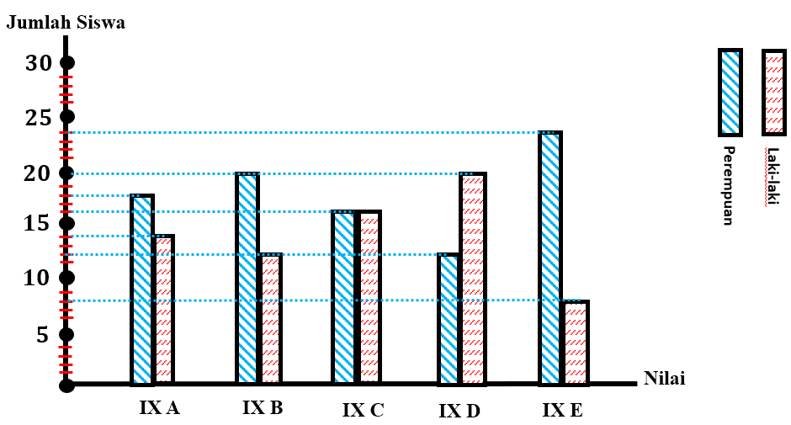
Pilihlah pernyataan yang benar berdasarkan data tersebut (Jawaban benar lebih dari satu)
- Setiap kelas memiliki jumlah siswa yang sama
- Jumlah perempuan selalu lebih banyak di setiap kelas
- Selisih banyak siswa laki-laki dan perempuan adalah 20 siswa
- Jumlah siswa seluruhnya adalah 150 siswa

- Sebanyak 30 siswa mengikuti ujian matematika dan diperoleh rata-ratanya adalah 72. Kemudian ada dua siswa yang mengikuti ujian susulan dan membuat rata-rata kelasnya menjadi 73. Nilai dari dua siswa susulan tersebut yang mungkin adalah …
- 85 dan 91
- 83 dan 92
- 87 dan 82
- 89 dan 90

- Diketahui dua buah setimbang yang masing-masing memiliki 6 sisi bernomor 1, 2, 3, 4, 5, dan 6. Jika dua dadu tersebut dilempar undi Bersama-sama satu kali, peluang muncul kedua sisi dadu selisih 3 adalah ….
- $\frac{3}{36}$
- $\frac{6}{36}$
- $\frac{8}{36}$
- $\frac{12}{36}$

- Pada seleksi penjaga gawang Tim Sepak Bola Harapan Bangsa, pelatih memberikan kesempatan setiap calon penjaga gawang untuk mengentikan bola atau menepis bola agar tidak masuk ke gawang. Bola di tendang dari dalam kotak pinalti dan berikut hasil percobaan yang dilakukan.
Nama calon | Banyak tendangan pinalti | Bola berhasil dihentikan/ditepis | Bola masuk ke gawang
Ardi | 20 | 18 | 2
Beni | 21 | 19 | 2
Charly | 25 | 22 | 3
Dito | 23 | 21 | 2
Jika hanya 1 penjaga gawang yang dipilih, penjaga gawang yang kemungkinan besar akan terpilih adalah …
- Ardi
- Beni
- Charly
- Dito

